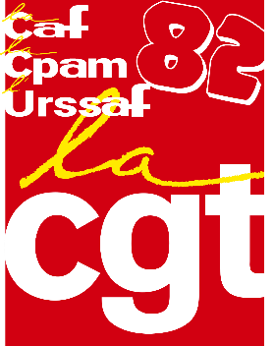
Communiqué de presse

Toujours plus d’activité avec moins de salariés et moins d’accueil !!!!!!
Depuis le 19/10/2021, les organismes de SECURITE SOCIALE (CAF et CPAM) du Tarn et Garonne sont dans l’action avec comme seule revendication : l’augmentation de la valeur de leur point de la valeur du point à 10€ (il est à noter que le point à la Sécurité sociale n’a pas augmenté depuis 11 an, si ce n’est une minime augmentation de 0,5%). Depuis cette date, des diverses actions ont été menées par la CGT, dans les deux organismes.
Le syndicat départemental et les agents, dénigrés par leur employeur ont décidé de maintenir la mobilisation jusqu’à obtenir gain de cause sur leur revendication.
Les économies de budget, imposées par les gouvernements en place depuis 25 ans et organisées par les caisses nationales, ont des répercussions directes sur le service rendu aux usagers et sur les conditions de travail des agents. La charge de travail n’en finit plus d’augmenter à chaque réforme ou autre décision (gestion COVID, changement logiciel….)
En plus de la revalorisation générale des salaires, le syndicat CGT des organismes sociaux du 82 revendique une augmentation des effectifs pour améliorer des conditions de travail qui se sont dégradées depuis de nombreuses années pour l’ensemble des salariés des caisses. Afin de remédier à ces difficultés mais aussi pour offrir aux usagers un service de qualité et de proximité, les organismes doivent inverser la courbe des effectifs.
C’est bien à cause d’une diminution du nombre de salariés et du choix critiquable des directions locales que l’accueil des usagers ne répond plus à leurs besoins.
Par exemple, à partir du 20 juin 2022, les agents d’accueil de la CAF 82 ne reçoivent que sur rendez-vous de 8h30 à 16h30.
Que se passera-t-il pour l’accueil des allocataires lorsqu’un des 3 agents d’accueil sera absent (formation, réunion de service, maladie….) ? L’accueil sera fermé entre 12h00 et 14h00 ou sur la journée.
Désormais, c’est la fin de l’accueil en tout venant et place à un ordinateur où l’allocataire devra être autonome pour juste consulter son dossier ou pour prendre un rdv et revenir.
Comment les directions peuvent-elles dénoncer publiquement la hausse des non recours aux droits et à la fois restreindre les modes d’accueil et le niveau de réponse.

Pour dénoncer et se battre contre ce nouveau recul, le syndicat CGT des organismes sociaux du 82, qui a déposé un préavis de grève illimité depuis le mois d’octobre, organise un rassemblement le mardi 21 juin à partir de 10h30 devant la CAF pour interpeller les usagers, les directions locales et nationales.

